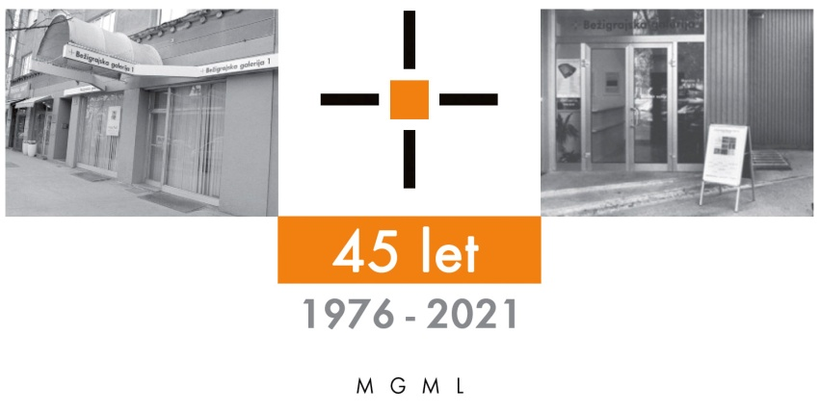
Bežigrajska galerija 1

SPOROČILO ZA JAVNOST četrtek, 2 4. 2026

Vljudno vabljeni na odprtje in ogled razstave
Vizualna poezija
Tehnike in tipografije 2

8. april – 12. maj 2026

Odprtje razstave bo v sredo, 8. april 2026, ob 18. uri.

Predstavitev pesnic in pesnikov, ki skozi tehnike tiska in tipografije, združujejo literarno in likovno umetnost v celostno podobo. Črka kot samostojni likovni element in nosilka pomena vizualne in konkretne poezije, temelji na oblikovanju izbrane poezije v nove poetične izraznosti, ki prepoznana po značilni izraznosti pridobi na besedni, likovni in tudi višji umetniški vrednosti.
Avtorice in avtorji vizualne poezije, predstavljeni na razstavi:
Anna Bannana, Mme Bluu, Luciano Caruso, Dr. Dada, Lev Detela, Kiki Francsesci, Gaglione, Klaus Groß, Massimo Gualthieri. Lucia Marcucci, Wolfgang Mayer Konig, Eugenio Miccini, Ruth Wolf Rehfeldt, Janez Sagadin, Guy Schraenen, Jean Sellem, Darko Simicic, Ramolina Trentino, Franci Zagoričnik, Cveto Zlate in Anonymous.

V času pesmi kot likovnih podob
Avtorice in avtorji kot pesnice in pesniki svoja likovna dela razumejo in ustvarjajo kot vmesni prostor med likovno umetnostjo in poezijo v katera so v glavnem vključene celotne pesmi, samo verzi ali fragmenti tekstov, ime tovrstne poezije je lahko tudi poštni naslov avtorja kot kolaž izrezkov iz poštnih pošiljk. Tovrstne umetnine v Sloveniji so skupaj ustvarjali tudi pesniki in slikarji ter umetniki, tokrat je razstavljena grafika Cveta Zlateta s poezijo Janeza Sagadina.
Razstavljena dela so ustvarjena kot risbe in slike, v grafičnih tehnikah ploskega tiska in ofset tiska, kolaža, tipkopisa – daktilografij in sitotiska. V naboru tipografij abecede so avtorice in avtorji izbirali manj znane in ne pogosto uporabljene.
Uporabljali so tudi samolepljive črke in druge znake, ki so jih odtisnili na papir z drsenjem po prosojni foliji na katero so bili natiskani. Pogosta je bila uporaba pisalnega stroja. Z njim so ustvarjali tudi geometrična in nepredmetna geometrijska likovna dela. Pri nas sta tako ustvarjala Živko Kladnik in Franci Zagoričnik. Nekatera dela so povsem rokopisna. Razstavljena so dela konca šestdesetih let do osemdesetih let prejšnjega stoletja. Ustvarjalke in ustvarjalci del na razstavi so povečini pesnice in pesniki. Ustvarili so estetske umetnine v različnih likovnih tehnikah.
Razstava v Bežigrajski galeriji 1 nadaljuje tradicijo vsakoletnih razstav tradicionalne, konkretne in vizualne poezija od leta 2000.
Pri pesmih z razstav, ki so kombinacija besedne in likovne umetnosti je treba vedeti, da so te pesmi povečini sinteza besedne in likovne umetnosti. Pomembna je tudi vsaka črka, ki postane samostojen likovni znak in nosilec pomena. Kot taka ima predhodnike v slikah poezije iz antike, baročni figuralni poeziji in optofonetski glasovni poeziji futurizma. V tej poeziji zvočni elementi in figuralne slike kot poetični material nastopajo enakovredno z besedami. Tako poznamo tudi dadaistično
tekstualno sliko, ki običajno semantiko besede popolnoma relativizira. Črka kot znak tako pridobi čisto likovno vrednost: iz sožitja in sintez črk, besed, figuralnih in nepredmetnih slik ter likovnih elementov nastanejo tudi novi poetični smiselni sklopi.
Zdaj se nahajamo v območju likovnih pesmi, kjer pesmi beremo in gledamo tudi kot vizualne umetnine.
Miloš Bašin
Kustos razstave: Miloš Bašin
Projekt je omogočila:
 Katalog:etografija Ma
Razstava v Bežigrajski galeriji 1 bo na ogled do 12. maja 2026.

Miloš Bašin ● Vodja in kustos Bežigrajske galerije 1 in 2
T 01 436 69 57 (BG1) ● 01 436 40 57, 01 436 40 58 (BG2) ● FAX 01 436 69 58 ● M 0 (68) 147 426
E bezigrajska.galerija1.2@gmail.com

gled do 6. Januarja 2022.

